Уважаемые студенты, вам необходимо ознакомиться с процессом приготовления соусов: белого основного, томатного, сметанного и молочного. Приготовить эти соусы. Составить отчет о проделанной работе. Форма отчета представлена ниже. Отчеты о лабораторной работе и фото соусов выслать на адрес электронной почты (RMV2707@yandex.ru) или в Вайбер преподавателя.

Тема 4.1. Приготовление, подготовка к реализации горячих блюд и гарниров из овощей и грибов
Лабораторная работа Приготовление капусты тушеной
(ссылка: (Приготовление капусты тушеной от Ильи Лазерсона) https://ok.ru/video/372800885178)
ПК 2.1.
ПК 2.5
У 1 – У 7; З 1 – З 5
Цель работы: выработать первичные умения приготавливать блюда и гарниры из тушеных овощей; научиться оценивать качество блюд;
Посуда, инвентарь, оборудование: кастрюли емкостью 1-3 л, сотейники, ножи поварские, сковороды, веселка, сито, кокотницы, мелкие столовые и пирожковые тарелки и баранчики, ложки, вилки столовые, доски разделочные, весы настольные, плита индукционная, жарочный шкаф, противень.
Оснащение: плакаты, опорные конспекты, технологические катры, Сборник рецептур блюд и кулинарных изделий, Мн., 2010г., Е.И. Соколова «Приготовление блюд из овощей и грибов». Учебник в электронном варианте, 2017, рекомендовано ФГАУ «ФИРО»; Н.А. Анфимова «Анфимова». Учебник в электронном варианте, 2017, рекомендовано ФГАУ «ФИРО»
Сырье: капуста свежая, жир кулинарный, соль, мука пшеничная, томатная паста, лук репчатый.

Порядок работы
- Подготовка рабочего места
- Обработка овощей, нарезка капусты соломкой
- Тушение до полуготовности в бульоне или воде с жиром.
- Добавление пассерованных овощей.
- За 5 минут до готовности заправить капусту мучной пассеровкой, солью, сахаром, уксусом, специями
- Отпуск с зеленью.
- Составить отчет
- Провести бракераж готового блюда и оценить его вкусовые качества
- Убрать рабочее место
Рецептура № 346 Сборник рецептур 2010г
Наименование продукта | Брутто, г | Нетто, г
1. Капуста свежая | 250 | 200
2. Капуста квашеная | 243 | 170
3. Уксус 9-% | 2 | 2
4. Животный жир | 12 | 12
5. Томатное пюре | 20 | 20
6. Морковь | 13 | 10
7. Петрушка (корень) | 7 | 5
8. Лук репчатый | 18 | 15
9. Лавровый лист | 0,02 | 0,02
10. Перец | 0,05 | 0,05
11. Мука пшеничная | 4 | 4
12. Сахар | 5 | 5
Выход | - | 200

Нарезанную соломкой свежую капусту кладут в котел слоем до 30 см, добавляют бульон или воду (20-30 % к массе сырой капусты), уксус, жир, пассированное томатное пюре и тушат до полуготовности при периодическом помешивании Затем добавляют пассированные нарезанные соломкой морковь, коренья и лук, лавровый лист, перец и ту шаг до готовности. За 5 мин до конца тушения капусту заправляют мучной пассеровкой, сахаром, солью и вновь доводят до кипения. Если свежая капуста горчит, ее перед тушением ошпаривают в течение 3-5 мин. При приготовлении блюла из квашеной капусты уксус из рецептуры исключают, добавляя небольшое количество бульона или воды, и количество сахара увеличивают до 10 г на порцию.
Если тушеную капусту готовят со шпиком или копченой грудинкой, то их предварительно обжаривают и кладут в капусту в начале тушения Вытопившийся при обжаривании шпика или грудинки жир используется для пассирования овощей. При отпуске можно посыпать мелко нарезанной зеленью.
Требования к качеству:
цвет: светло-коричневый;
запах: свойственный капусте и пассированным овощам;
вкус: овощей, из которых приготовлено блюдо, в меру соленый, кисло-сладкий;
консистенция блюда: густая, овощи мягкие, допускаются слегка упругие
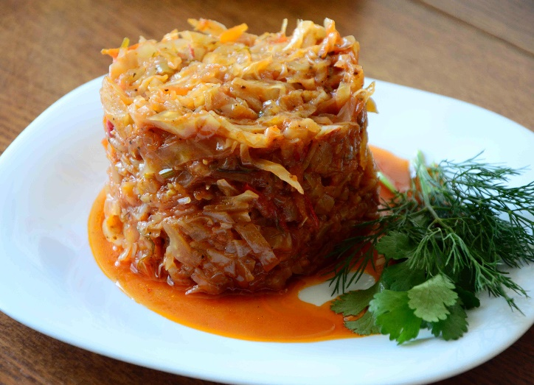
Рис. капуста тушеная

Отчет по лабораторной работе №
Осваиваемая профессиональная компетенция: ПК 2.1. ПК 2.5
Название лабораторной работы_____________________________________
Цель работы_____________________________________________________
Краткое содержание работы:
1.______________________________________________________________
2.______________________________________________________________
3.______________________________________________________________
Ответьте на контрольные вопросы и задания.
Контрольные вопросы и задания
- Установить время тушения капусты
- Установить количество отходов при механической кулинарной обработке имеющейся капусты (г. %). % отходов при обработке капусты составляет 20%. Сравните массу нетто обработанной капусты с математическими расчетами.

Нетто = Брутто х (100% - % отходов) / 100
- Составить технологическую схему приготовления капусты тушеной
- Если возникли дефекты приготовленного блюда (указать причины возможных дефектов, пути их устранения). Заполнить таблицу:

Наименование блюда | Дефекты | Причина  возникновения | Способ исправления | Оценка

Вывод

